Zabawy logopedyczne 05.06.2020 r.
- Każdego dnia powtarzamy ćwiczenia, można wykonywać ćwiczenia
na przemian z ćwiczeniami z 26.03.2020 r. 31.03.2020 r., 02.04.2020 r., 07.04.2020 r., 09.04.2020 r., 14.03.2020 r., 17.04.2020 r., 21.04.2020 r., 23.04.2020 r. 28.04.2020 r., 30.04.2020 r., 05.05.2020 r., 07.05.2020 r., 12.05.2020 r., 14.05.2020 r., 19.05.2020 r., 21.05.2020 r., 29.05.2020 r.

- Gimnastyka narządów artykulacyjnych. Powtarzamy również ćwiczenia z 29.05.2020 r. od litery A - L

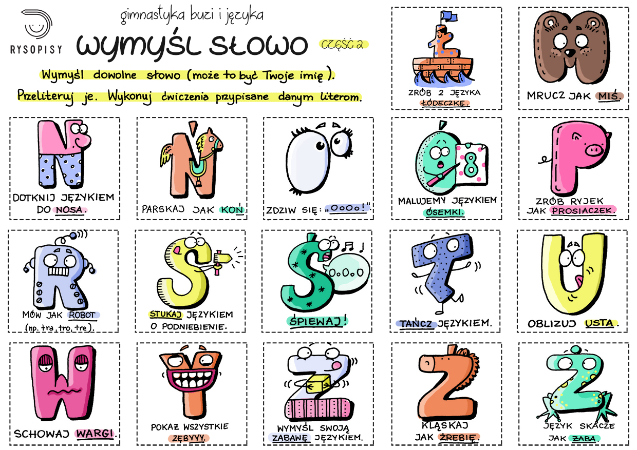

- Ćwiczenia oddechowe. Na początku Rodzic zapoznaje się z ćwiczeniami, następnie ćwiczy wspólnie z dzieckiem. Nie wykonujemy ćwiczeń gdy dziecko ma katar.
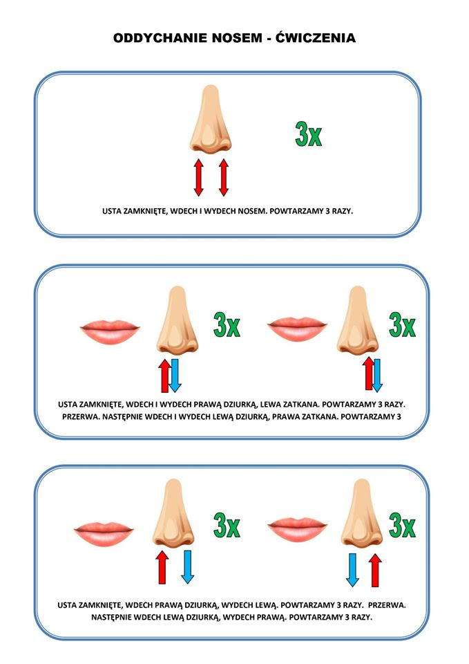
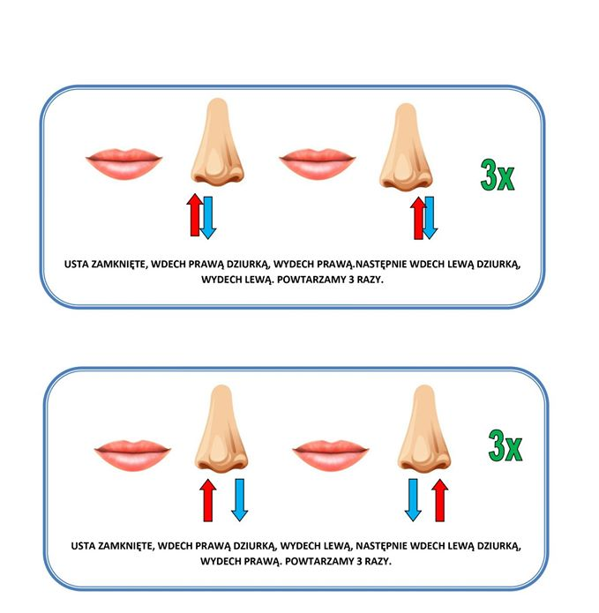

- Orientacja przestrzenna: narysuj takie same kreski... (umiejętność bardzo przydatna podczas odwzorowywania liter i cyfr)

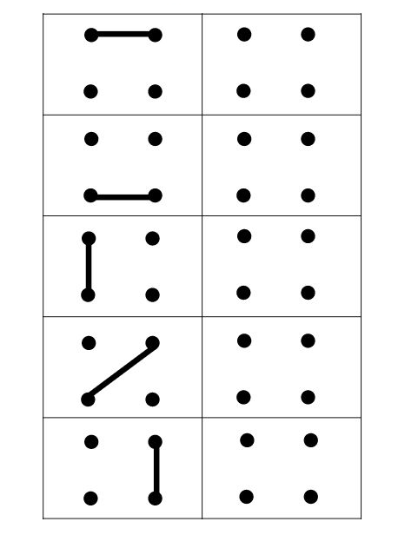
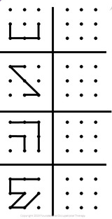
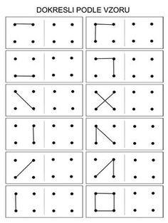

- Ćwiczenia grafomotoryczne
Labirynt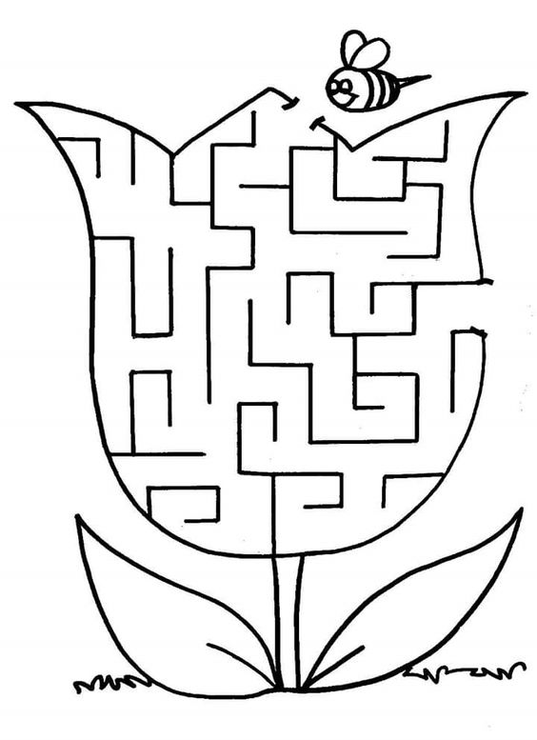

Dorysuj motylkom kształty na skrzydełkach. Pokoloruj
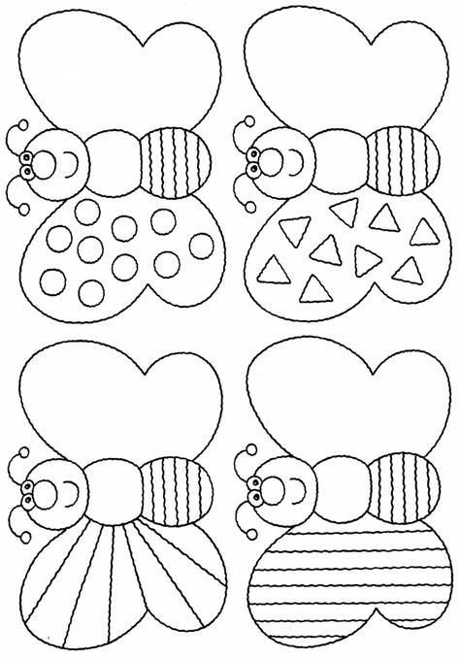

Dorysuj drugą połowę obrazka
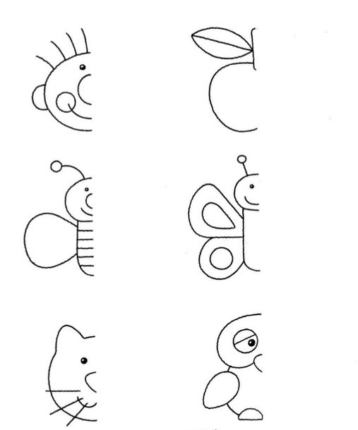

- Gry, Ćwiczenia głosek.
Do głoski drukujemy karty. Zadaniem rodzica jest pokazanie dziecku 1 karty. Dziecko nazywa obrazki znajdujące się na karcie. Następnie wycina obrazki i układa na pustej karcie do uzupełnienia. Dziecko które umie przeczytać wyraz układa nazwy. Rodzic sprawdza czy dziecko prawidłowo ułożyło obrazki. Można wydrukować lub przerysować obrazki 2 x i wówczas rodzic zmienia ułożenia obrazków dziecko zapamiętuje ułożenie obrazków. Pamiętamy o prawidłowej wymowie. Możemy z dzieckiem wymyśleć inne wyrazy na głoskę, narysować je, wyciąć i układać.

Głoska W:

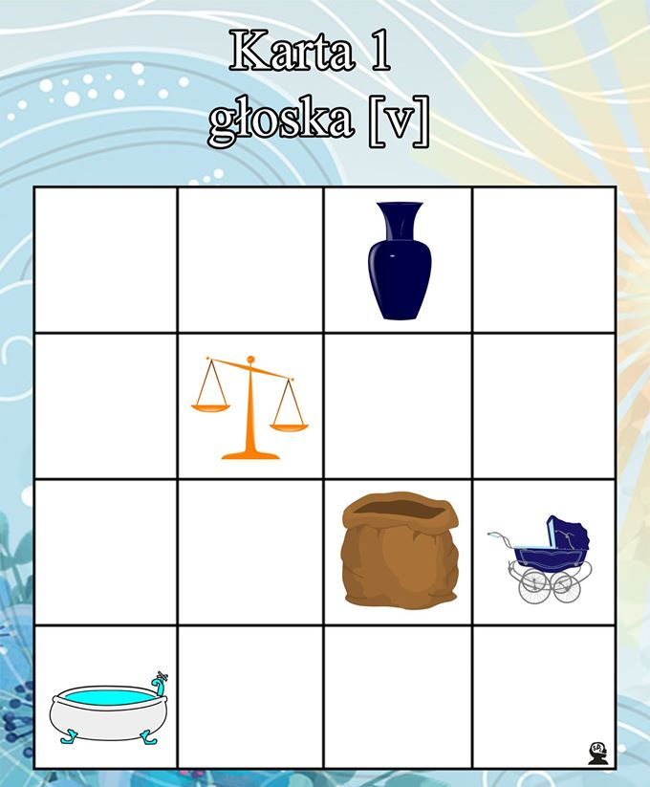

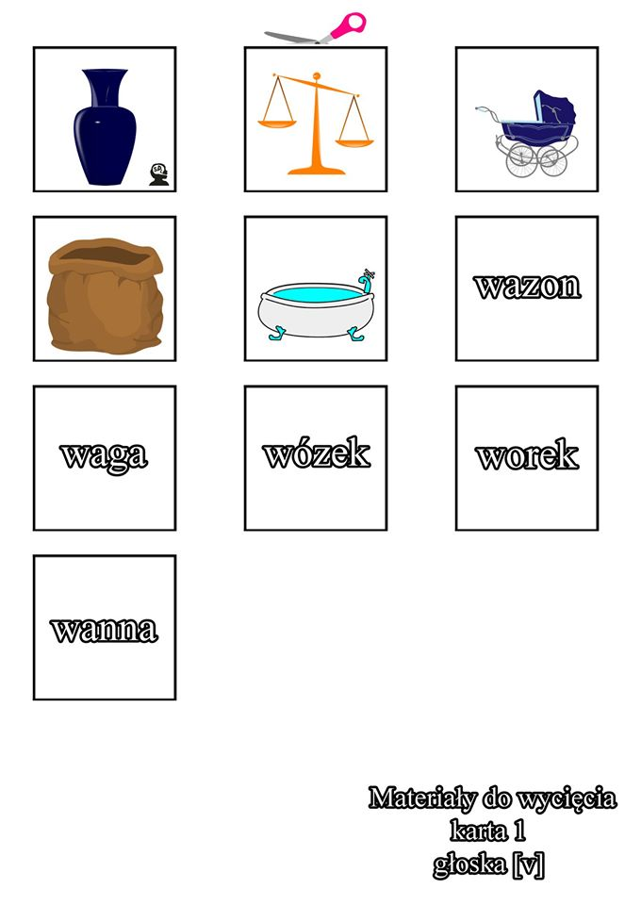

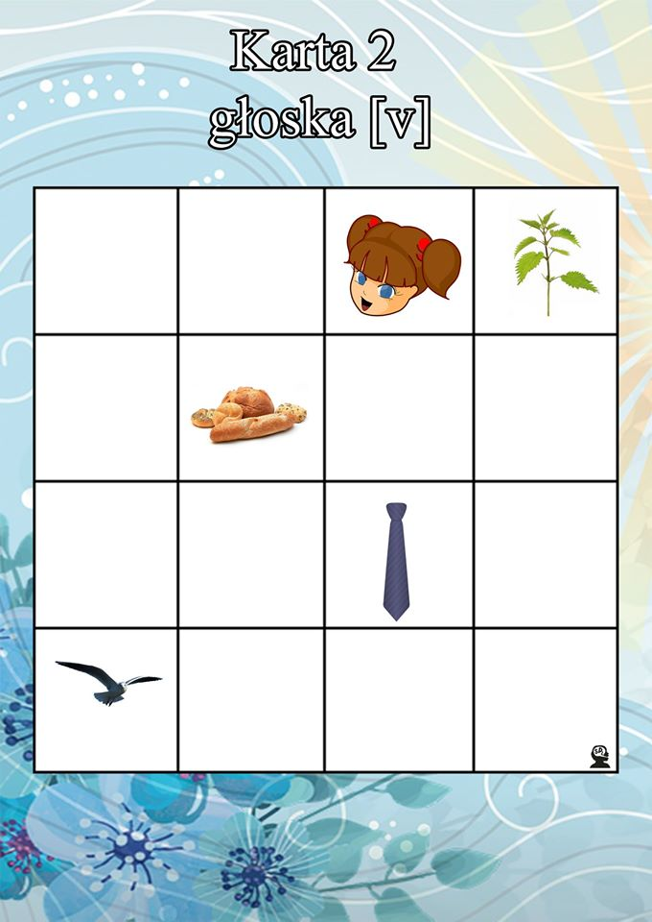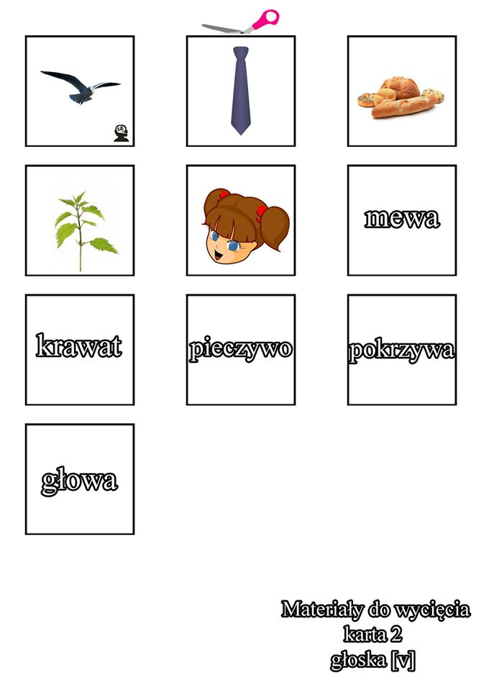
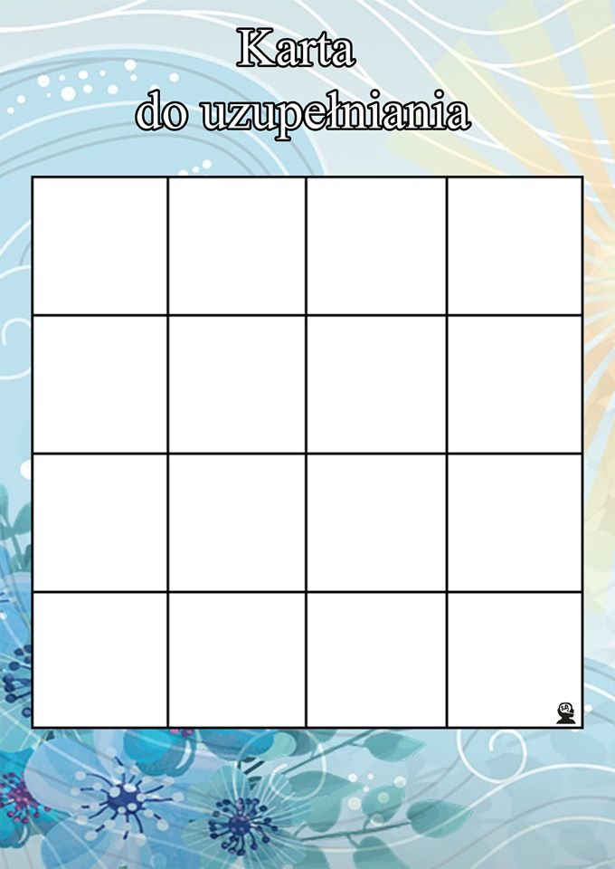

Głoska K:
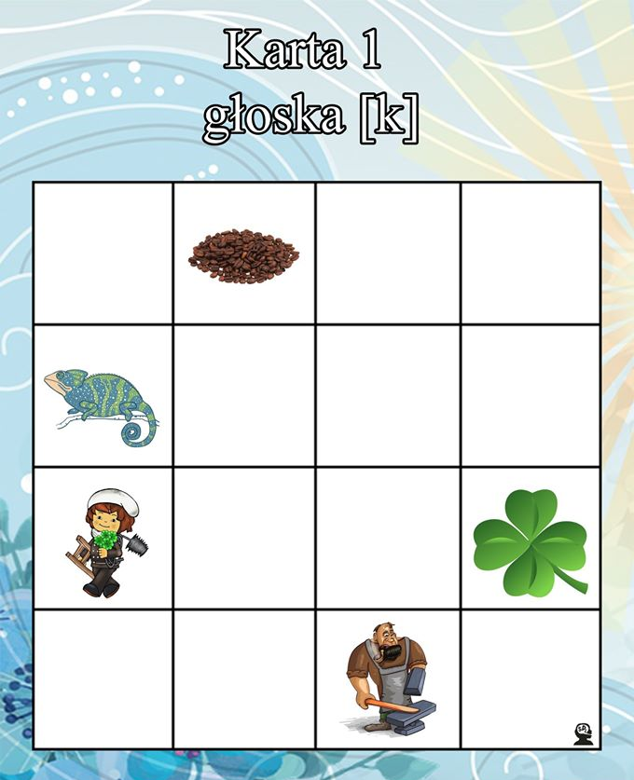
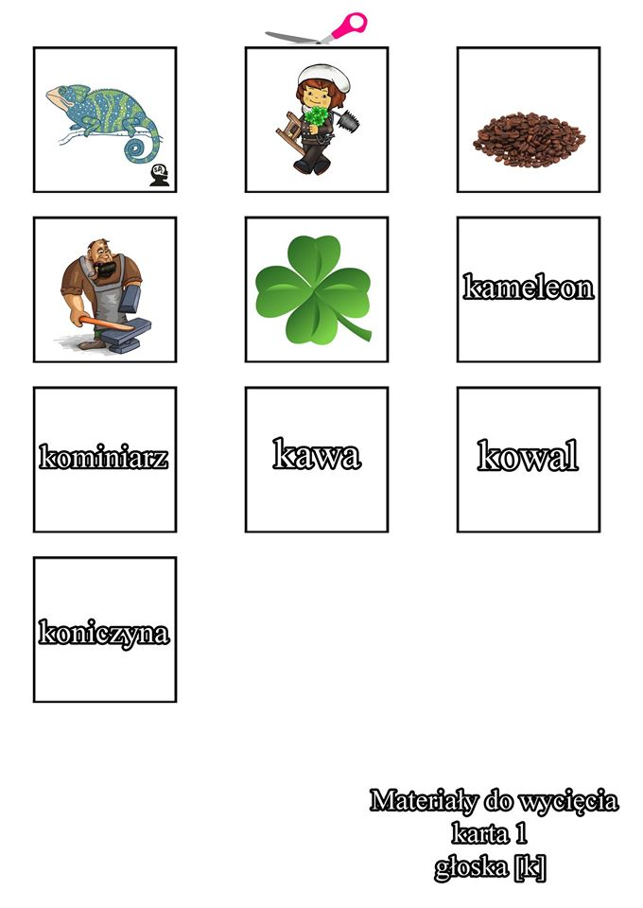
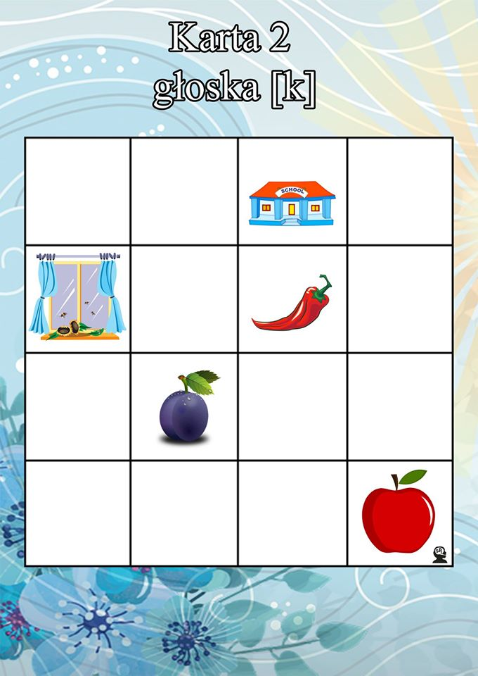
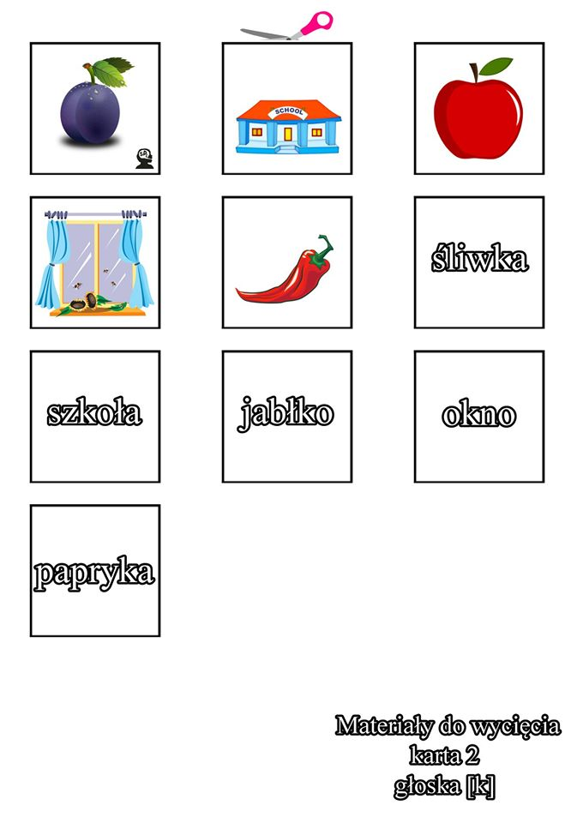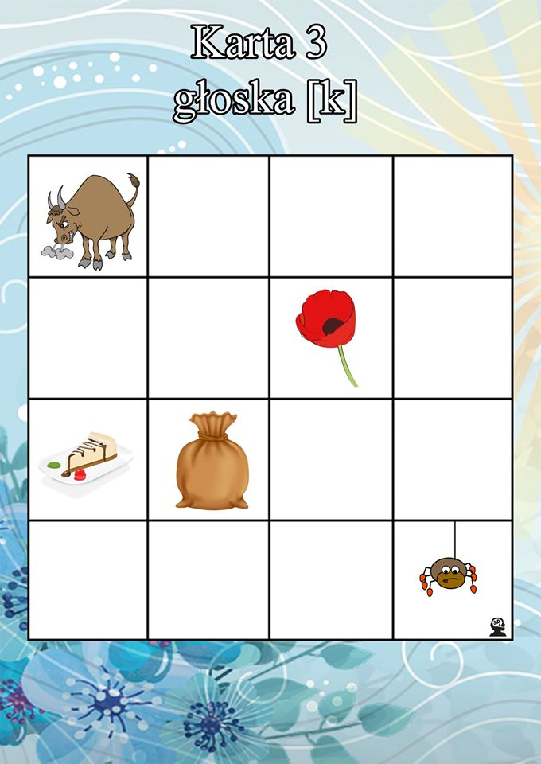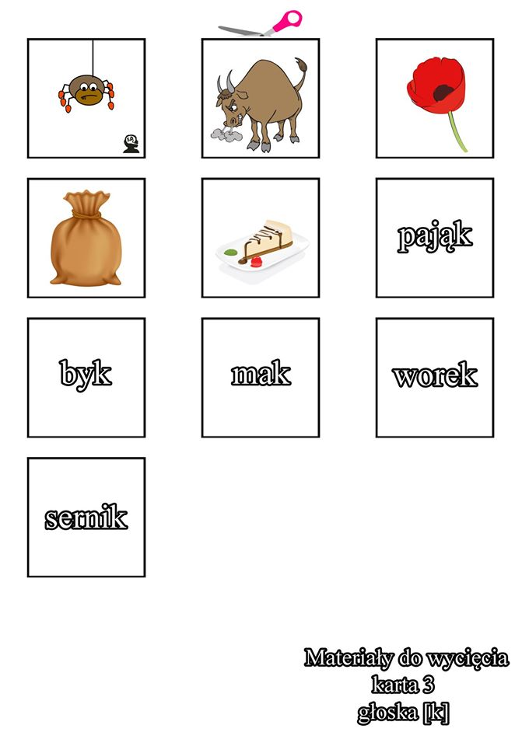

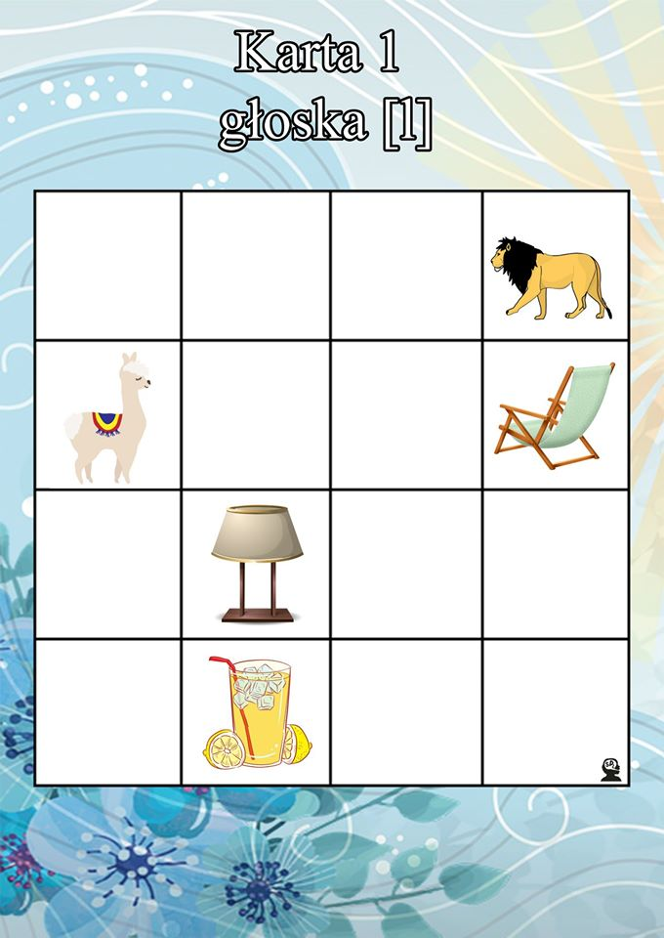
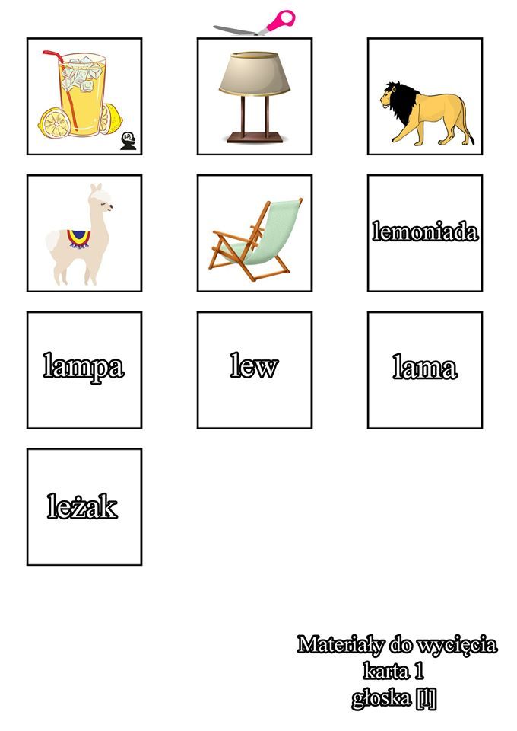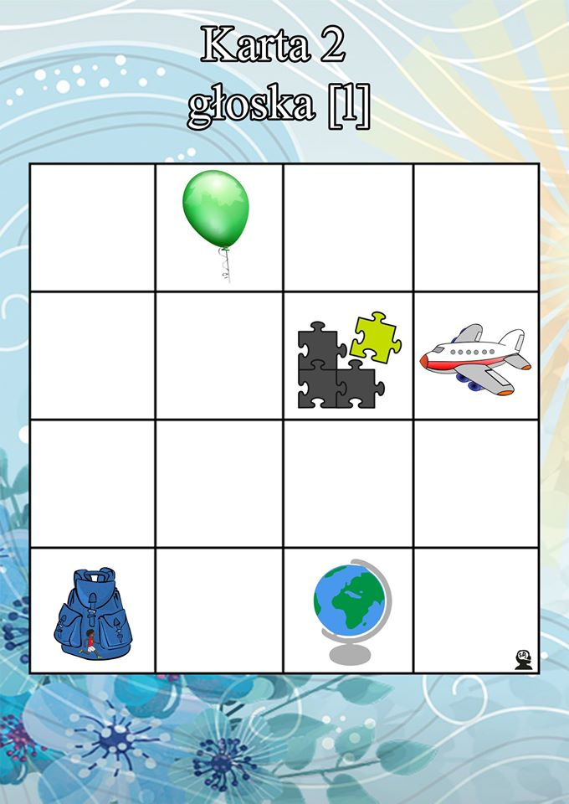
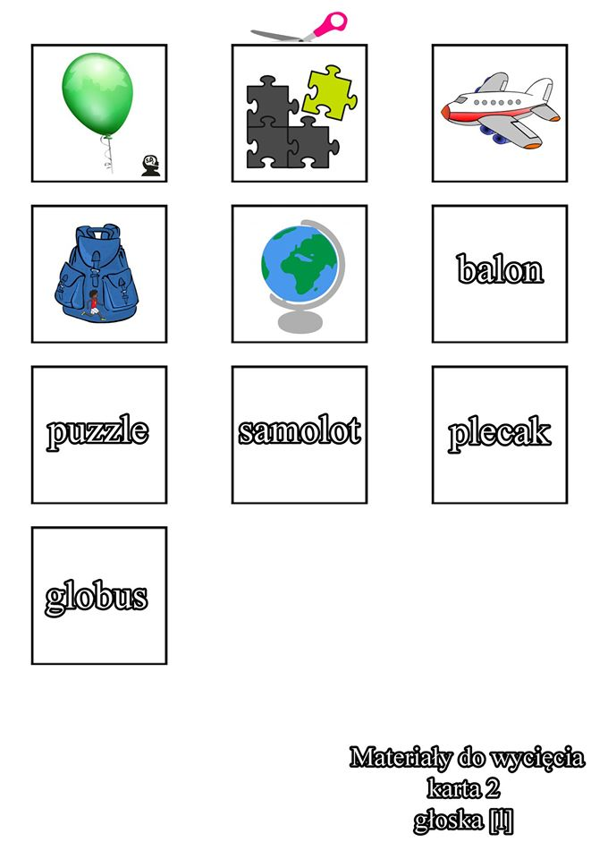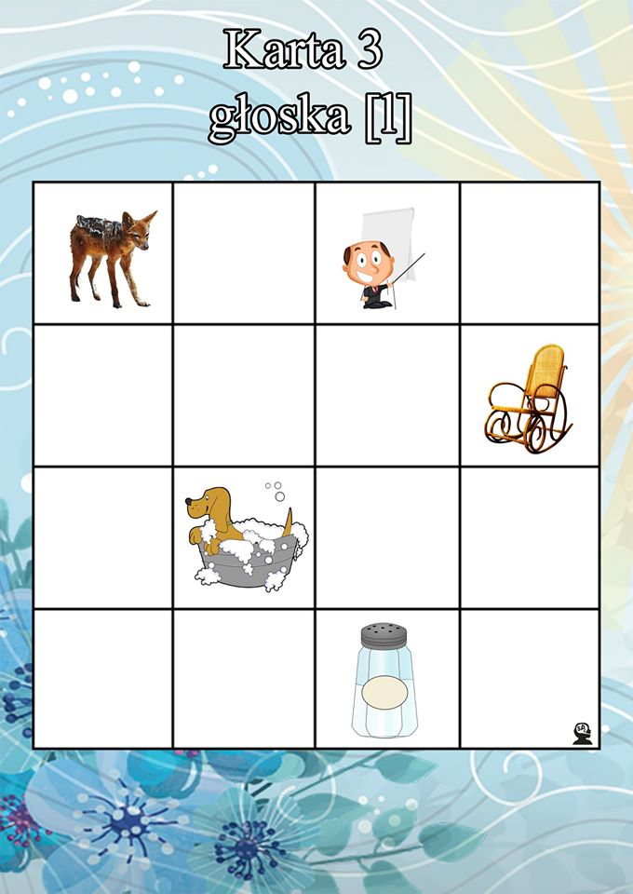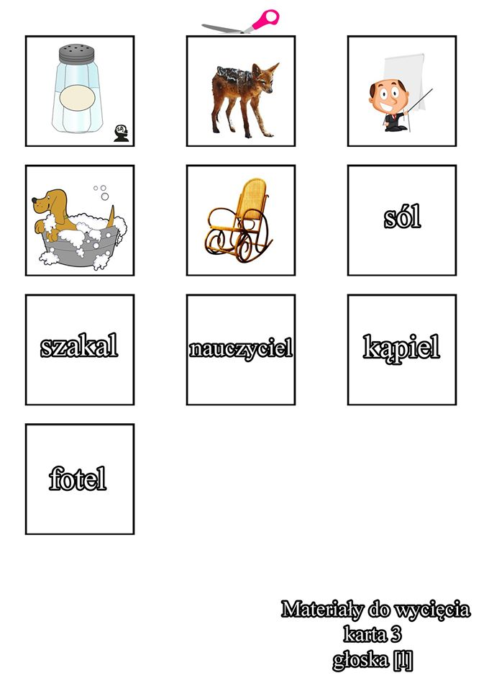

Głoska C:
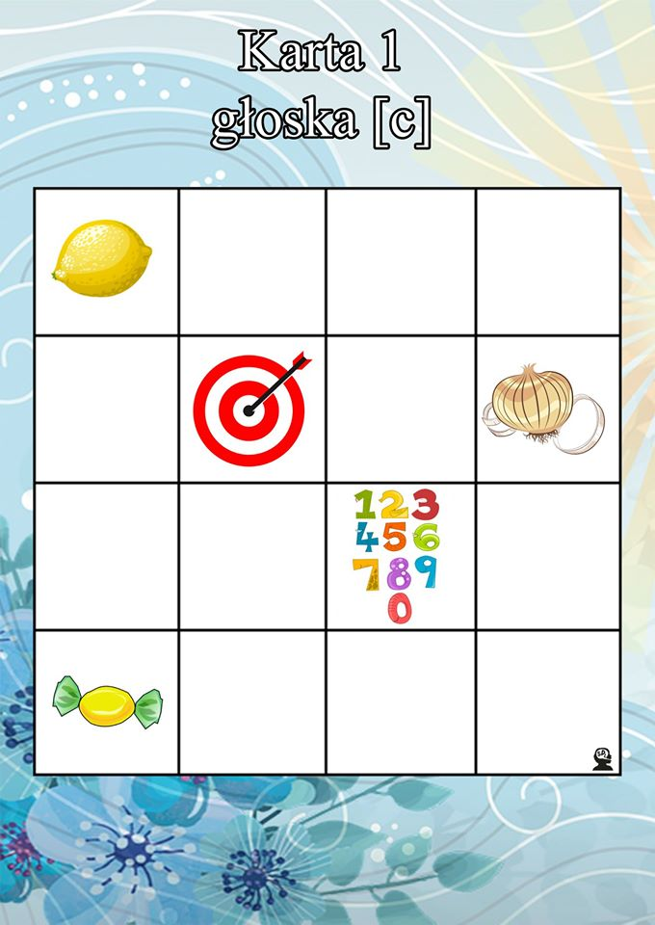
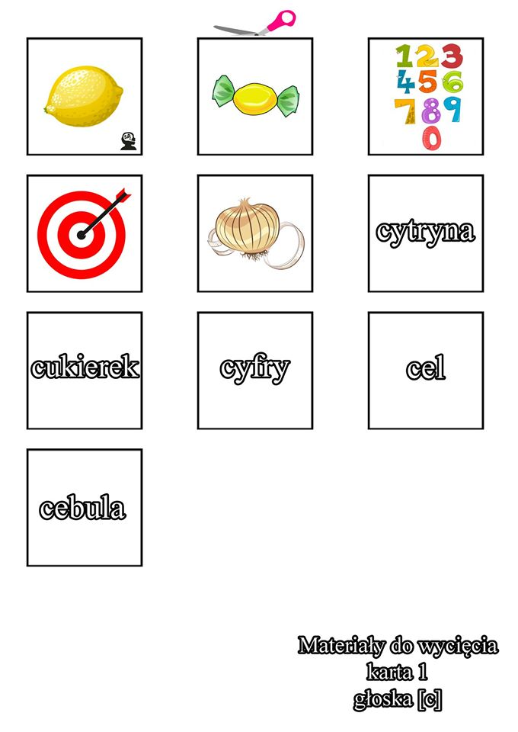
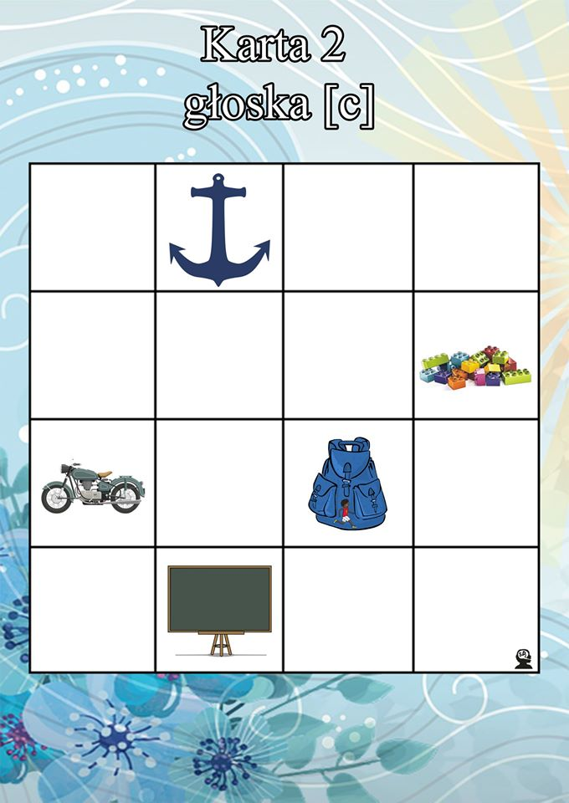
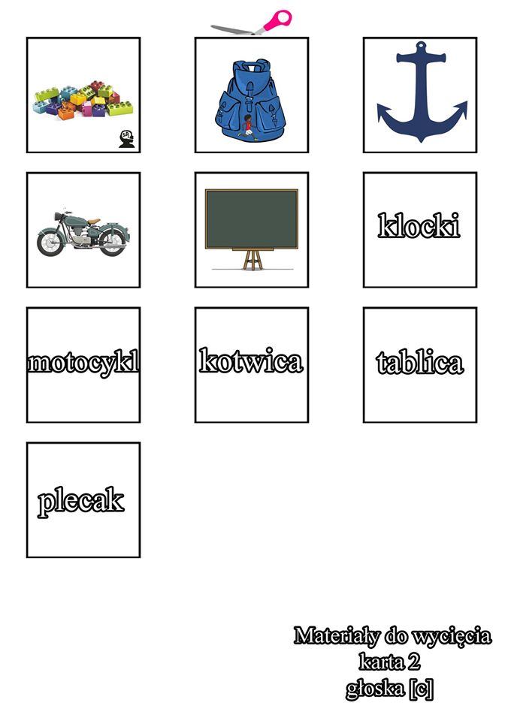
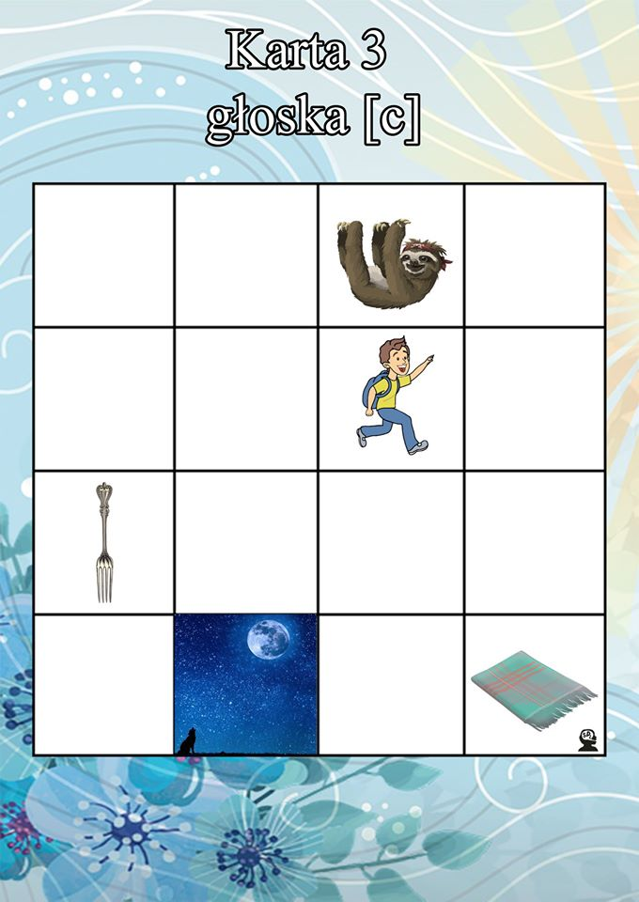

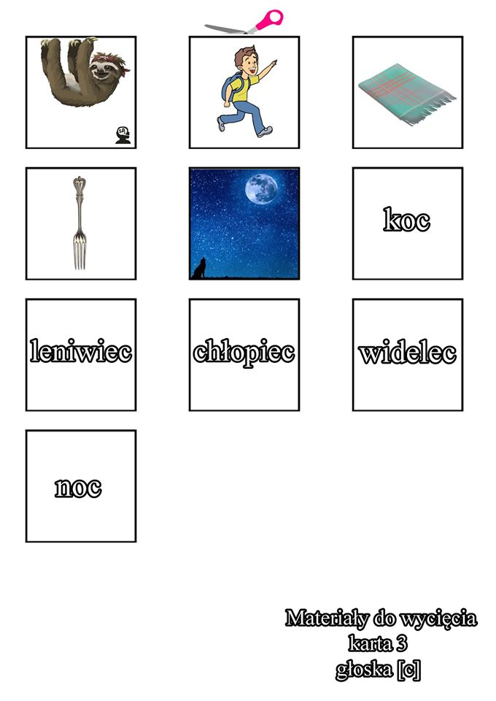

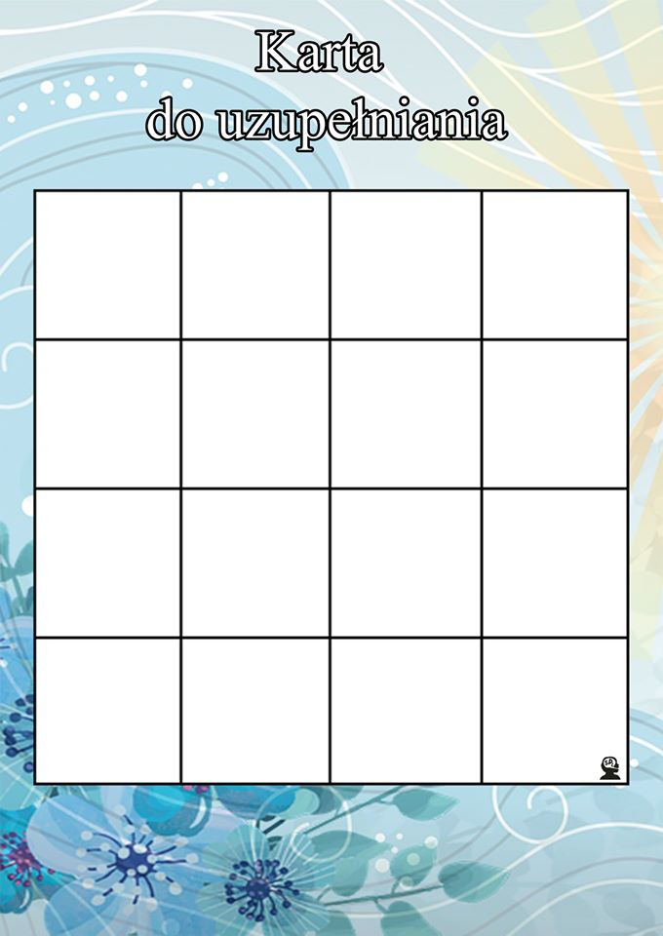

Głoska Cz:
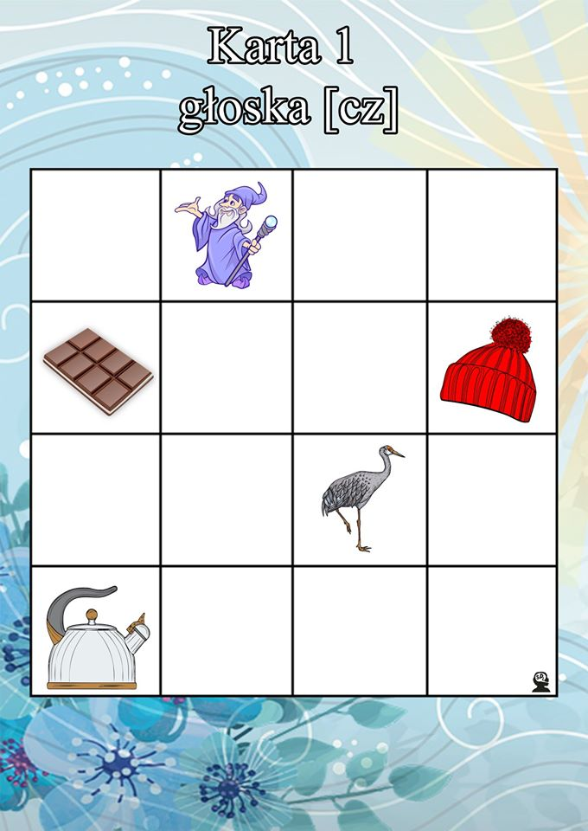
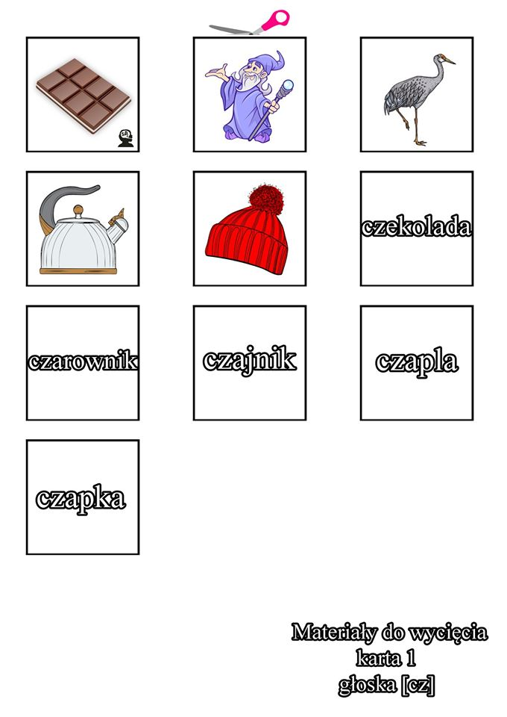
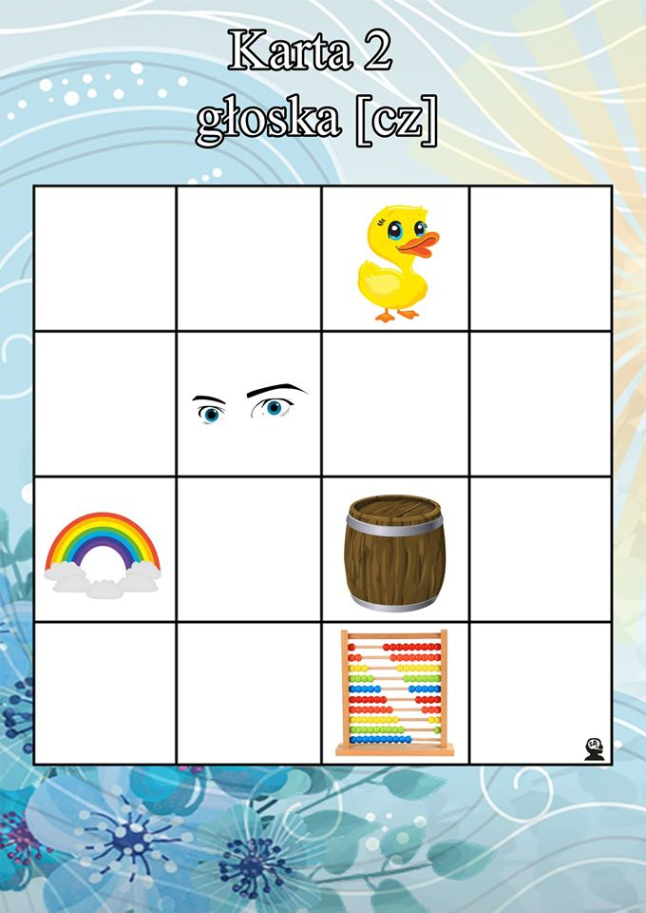

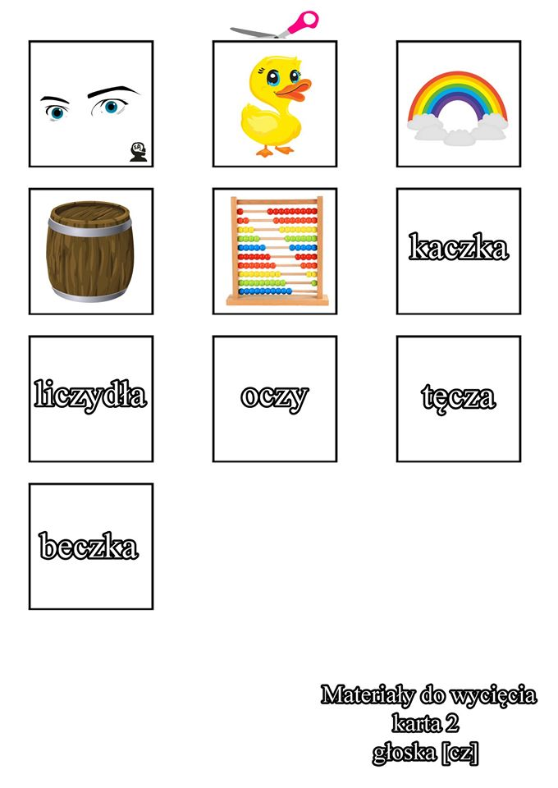

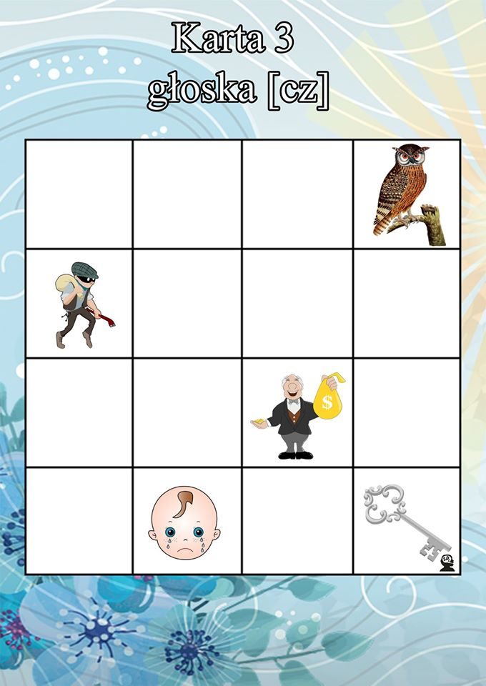

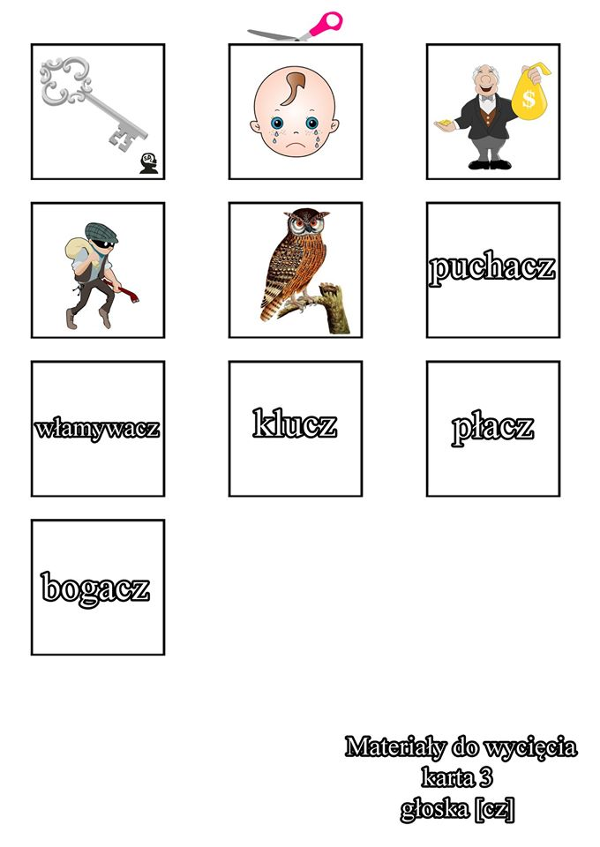

Głoska R:
Do gry potrzebujemy pionki i kostkę.
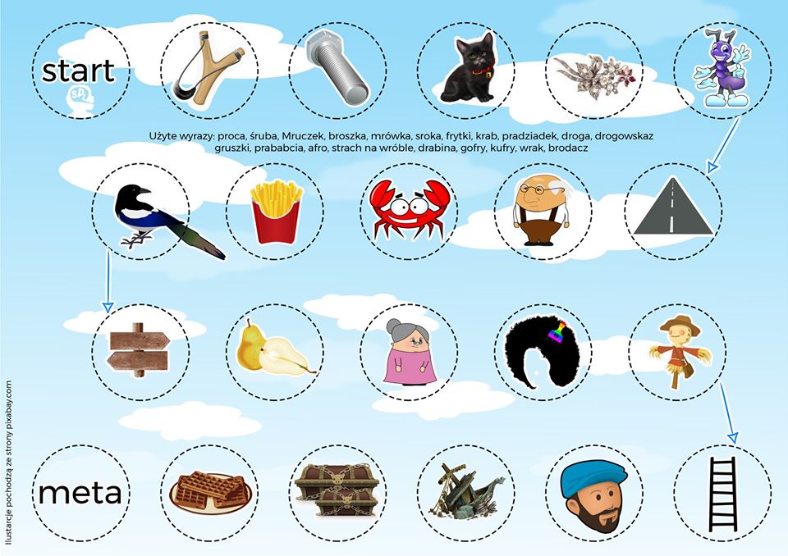

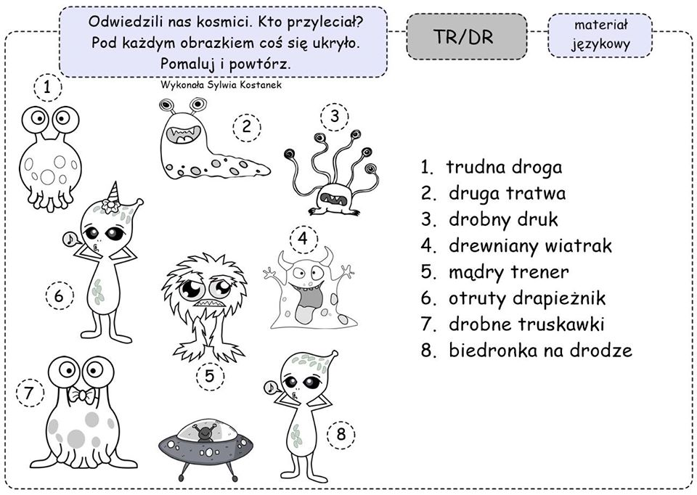

- Opowiedz co widzisz na obrazkach, policz elementy, zwierzęta, nazwij kolory i wyszukaj różnice. Ćwiczenia wspomagające koncentracje, analizę wzrokowa i rozwój słownictwa.
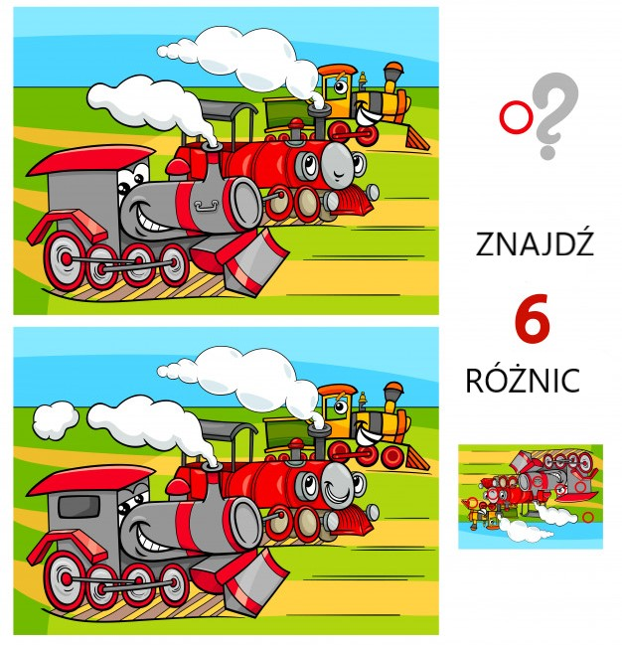

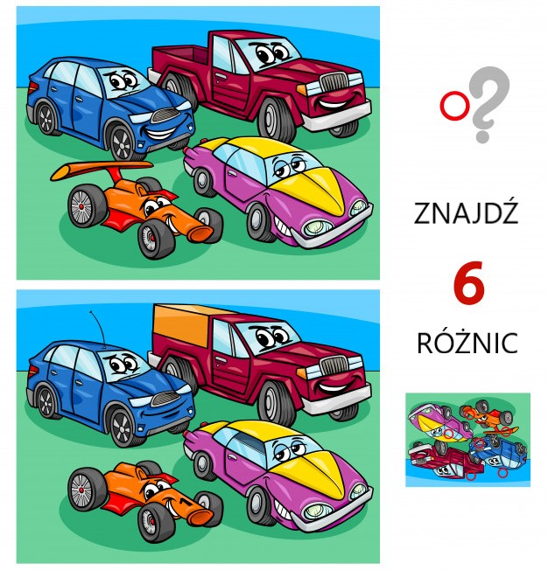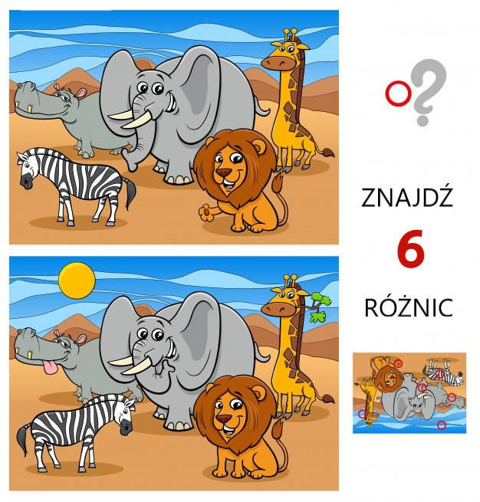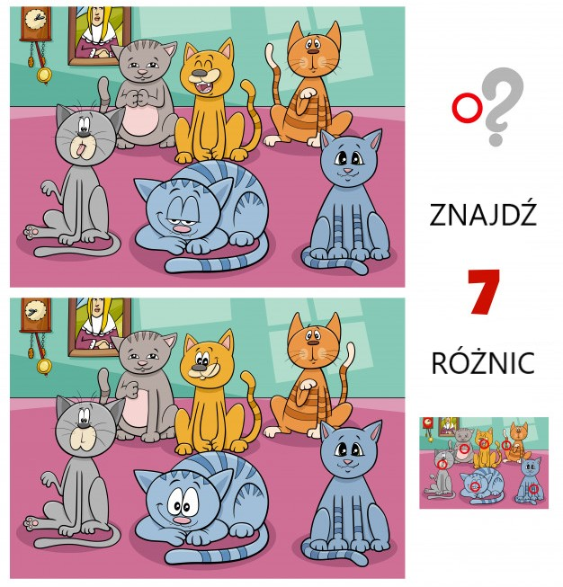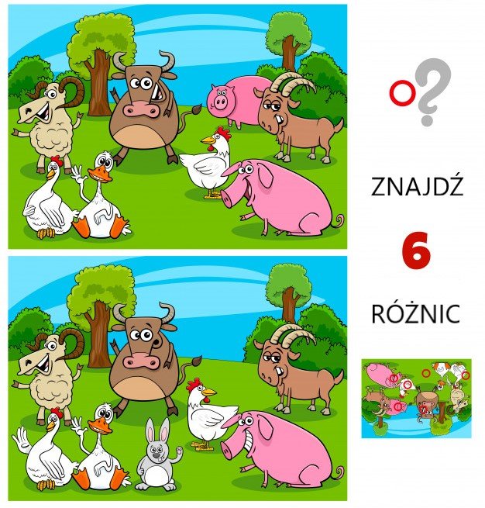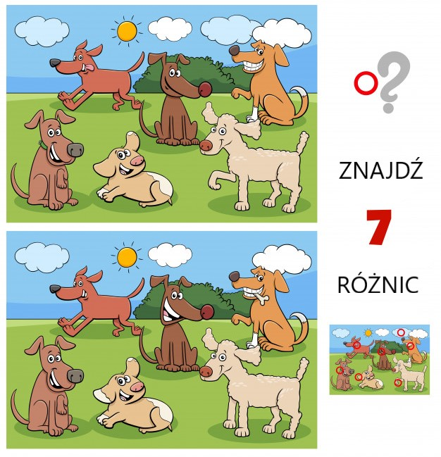

Na koniec zabawy paluszkowe:
- „Zabawa w chowanego” – zabawa paluszkowa.
Pięcioro dzieci bawiło się w chowanego.
(poruszanie wyprostowanymi pięcioma palcami jednej dłoni)
Gdy się jedno schowało, to ile zostało?
(przytrzymanie drugą dłonią kciuka i jego zgięcie)
Czworo dzieci bawiło się w chowanego.
(poruszanie wyprostowanymi czterema palcami)
Gdy się kolejne schowało, to ile zostało?
(przytrzymanie drugą dłonią palca wskazującego i jego zgięcie)
Troje dzieci bawiło się w chowanego.
(poruszanie wyprostowanymi trzema palcami)
Gdy się kolejne schowało, to ile zostało?
(Przytrzymanie drugą dłonią palca środkowego i jego zgięcie)
Dwoje dzieci bawiło się w chowanego.
(poruszanie wyprostowanymi dwoma palcami)
Gdy się kolejne schowało, to ile zostało?
(przytrzymanie drugą dłonią palca serdecznego i jego zgięcie)
Ostatnie dziecko poszło szukać swoich kolegów.
(poruszanie wyprostowanym małym palcem)
I znów pięcioro dzieci bawiło się w chowanego.

